**1.11.2012г.**

**Зачетное занятие на тему: « Наполним музыкой сердца»**

**Цель:**

**1)Организация совместной музыкально- творческой деятельности, применение музыки как средства коммуникации.**

**2)Развитие творческих, музыкальных способностей детей.**

**3)Увлечение и приобщение детей к миру музыки, нравственно- эстетическое воспитание.**

**Оборудование:**

**1)Иллюстрации скрипичного ключа, инструментов, нотного стана, нот.**

**2)Ребусы и загадки о музыке.**

**3)Жетоны, грамоты**

**4)Музыкальное сопровождение**

**5)Газетная бумага**

**6)Шляпа**

Ребята, сегодня у нас с вами будет очень интересный классный час, а на какую тему вы мне сами скажите, когда послушайте стихотворение, которое прочитают вам ваши одноклассники **Дети: Вся** музыка - волшебная страна (Панова Вероника) Она красива, ласкова, нежна. **В стране** волшебной той живут (Верёвкина Саша) Семь подружек голосистых, Семь звоночков серебристых, Дружно весело живут, Звонко песенки поют. **Двери** в домик наш открыты, (Исупова Юля) Заходите, мы вас встретим, Тайны музыки расскажем, В мир волшебный путь покажем. **Если** будете стараться, (Елфимов Алёша) И усердно заниматься, То терпение и труд, Вас к успеху приведут.



**Ведущий:** И так, какая же тема нашего классного часа? О чем наш классный час? (О музыке)**.** Правильно Ребята, сегодня я бы хотела поговорить с вами о музыке. Но урок у нас необычный, мы его проведем как дружеское состязание. А для этого необходимо разбиться на 2 команды; Выбрать капитанов. (Название команд уже дано: **1 команда:** Нотка; **2 команда:** Мелодия). Правила игры следующие: за каждый правильный ответ вы будете получать жетон с изображением скрипичного ключа, какая команда наберет больше медалек, та и выиграет.

**1 Конкурс.**

**«Музыкальные загадки »**

Мы все любим, слушать музыку. Услышав любимую мелодию, мы улыбаемся ей, как хорошему другу. Я думаю, что вы знаете много музыкальных инструментов, благодаря которым мы и слушаем музыку. Сейчас я вам буду загадывать загадки, а вы должны их отгадать. За каждый правильный ответ команда получает жетончик с изображением скрипичного ключа. 1.У него рубашка в складку,   
Любит он плясать вприсядку,   
Он и пляшет, и поет —  
Если в руки попадет.   
Сорок пуговиц на нем   
С перламутровым огнем.   
Весельчак, а не буян   
Голосистый мой**…(*Баян)***



2.Я стою на трёх ногах,   
Ноги в чёрных сапогах.   
Зубы белые, педаль.   
Как зовут меня?.. (***Рояль****)*



3.В руки палочки берем,   
Не желаем его, бьем  
Трам-там-там, трам-там-там.  
Так играет... (***Барабан****)*

4.Если хочешь поиграть,  
Нужно в руки ее взять  
И подуть в нее слегка будет музыка слышна.  
Подумайте минуточку... что же это? (***Дудочка****)*

5.А всего-то три струны   
Всех игрою веселит!   
Ой, звенит она, звенит,   
Ей для музыки нужны.   
Кто такая? Отгадай-ка…   
Это наша… (***Балалайка****)*

6.Все мы очень любим слушать  
Как поёт у нас Тамара,  
И в руках её послушна  
Шестиструнная… ***(Гитара)***



7.В руки ты ее возьмешь,   
То растянешь, то сожмешь!   
Звонкая, нарядная,   
Русская, двухрядная.   
Заиграет, только тронь,   
Как зовут ее? ***(Гармонь)***

8.Пять ступенек - лесенка, На ступеньках - песенка***. (Ноты)***

*А сейчас отгадайте еще такие загадки:*

1.Какое сочетание нот Выращивает огород? ***(Фасоль)***



2.А эта нота хоть одна, В кулинарии нам нужна. ***(Соль)***

3. Две ноты, две буквы, все вместе игра, В которую любит играть детвора. ***(Домино)***

4.Всего две ноты и предлог Построить я на даче смог***. (Домик)***

**2 конкурс**

**«Шляпа»**

Для игры необходимо приготовить шляпу. Дети стоят в кругу и под задорную музыку начинают передавать шляпу друг другу. Музыка останавливается – на ком шляпа, тот исполняет желание: песня, стихотворение, изображает что-нибудь и т. д, за выполнение задания выдаются жетончики. (Музыка: Красная Шапочка)

**3 Конкурс**

**«Ох, уж эти ноты»**

**Ведущий*:*** *Я думаю, что ребята все знают, сколько нот и какие это ноты? Давайте назовём их. Правильно. Ребята, ответьте мне на следующие вопросы:* 1.Кто сочиняет музыку? ***(Композитор- автор музыкальных произведений; человек, сочиняющий (пишущий) музыку.)*** 2. Каких композиторов вы знаете? ([***Иоганн***](http://www.greatcomposers.ru/index.php?go=Content&id=107)  ***Штраус,*** [***Дмитрий Дмитриевич***](http://www.greatcomposers.ru/index.php?go=Content&id=105) ***Шостакович,*** [***Фридерик***](http://www.greatcomposers.ru/index.php?go=Content&id=104) ***Шопен,*** [***Чайковский Петр Ильич***](http://www.greatcomposers.ru/index.php?go=Content&id=99)***,*** [***Рубинштейн Антон Григорьевич***](http://www.greatcomposers.ru/index.php?go=Content&id=83)***,*** [***Римский - Корсаков Николай Андреевич***](http://www.greatcomposers.ru/index.php?go=Content&id=80)***,*** [***Прокофьев Сергей Сергеевич***](http://www.greatcomposers.ru/index.php?go=Content&id=75) ***и мн.др.)*** 3. Кто исполняет музыку? (**музыкант)** 4. Вспомните, где еще вам приходилось слушать звуки музыки?

*А вот, что услышал поэт Вадим Семернин в своём стихотворении «Музыка всюду живёт» (дети читают) а вы ребята внимательно слушайте и ответить мне на такой вопрос: что же услышал поэт, где живет музыка?* Ветер чуть слышно поёт, (Султанова Станислава)



Липа вздыхает у сада…

Чуткая музыка всюду живёт –

В шелесте трав,

В шуме дубрав –

Только прислушаться надо.

**Звонко** струится ручей, (Малетин Илья)

Падает гром с небосвода –

Это мелодией вечной своей

Мир наполняет природа!

Тихие слёзы свои

Ива роняет у брода…

Трелью приветствуют ночь соловьи.

**Звоном** ветвей, песней дождей (Симахина Лена)

Мир наполняет природа.

Птицы встречают восход,

Ласточка солнышку рада!

Чуткая музыка всюду живёт, -

Только прислушаться надо.

***Ведущий:*** А сейчас каждая команда получит ребусы, в которых при помощи нот, букв и картинок зашифрованы слова. Попробуйте отгадать!

**4 Конкурс**

**«Будь внимателен»**

*Условия конкурса таковы: спеть песню «Во поле берёза стояла», постепенно заменяя слова на движение. Будьте очень внимательны*. Во поле береза стояла  
Во поле кудрявая стояла  
Люли люли стояла  
Люли люли стояла **Во поле** - развести руками, показывая поле **Береза** - показать ствол, как параллельные прямые **Стояла**- стоять смирно **Кудрявая**- показать завитки **Люли- люли**- показать ребенка на руках Молодцы



**5 Конкурс**

**«Конкурс Пантомима»**

Ребята, а вы знаете, что такое пантомима? (Это вид сценического искусства, в котором основным средством создания художественного образа является пластика человеческого тела, без использования слов) одним словом это Жест. На ринг вызываются по одному участнику от каждой команды.

**Ведущий:**Участники выбирают по одной карточке с фотографией музыкального инструмента. С помощью жестов (пантомимы) они по очереди должны будут изображать игру на данном инструменте, а команда выступающего участника должна будет по его движениям угадать, на каком музыкальном инструменте  играл его соперник. Если команда угадает, то получает жетончик.

**6 Конкурс**

**«Я начну, а ты продолжи»**

**Ведущий:** *Я начинаю песню, а ваша задача её продолжить*. 1.***Пусть всегда будет солнце, пусть ...*** (*всегда будет небо, пусть всегда будет мама, пусть всегда буду я…)* 2*.****Дважды два четыре, дважды два …*** *(четыре…)* 3*.****Дружба крепкая не сломается, не…*** *(расклеится)* 4.***У природы нет плохой…***  *погоды)* 5**.*Остыли реки и земля…*** *(остыла)* 6*.****Ты - морячка, я…*** *(моряк)* 7*.* ***А ты меня любишь?- Ага, А ты со мной будешь?...****( -Ага..)* 8*.****Аа в Африке реки вот такой ширины, аа в Африке*** (горы вот такой вышины)

**7 Конкурс**



**«Танцы! Танцы!»**

**Ведущий:** Все люди любят танцевать; Ребята, а вы любите танцевать? Одни любят медленные танцы, другие быстрые. А вы, какие любите танцы? **1 Часть «Мозаика»** и вот сейчас попробуем отгадать, какие танцы пришли к нам сегодня в гости. Но вот беда. Они так танцевали, веселились, что все буквы в их названиях рассыпались. Давайте попробуем собрать их. (**Вальс, Танго ) (Музыка:** В каждом маленьком ребенке)

**2 Часть:** **«Танец на газете»** От каждой команды выходят по 2 человека и танцуют под музыку( ) на газете, не отступив на пол, затем газета складывается и т.д. Побеждает тот, кто дольше продержится! (**Музыка**: А ты меня любишь? - ага)

**8 Конкурс**

**«Услышать сигнал»**

Ребята, давайте немного разомнемся! Вам нравится марш? Вы когда-нибудь маршировали? Где? Дети шагают под звучание марша Чайковского «Марш деревянных солдатиков» на слова: **«Зайчик»-** прыгают, **«Лошадки»*-*** стучат, (топать ногами) «**Птицы»**- машут руками, **«Раки»**- пятятся назад, **«Аист»**- стоят на одной ноге.



**9 Конкурс**

**«Дорисуйка»**

Каждой команде даётся по листочку, на котором нарисована нотка, дети за определенное время должны к этой нотке подрисовать любые детали, так что бы получился интересный рисунок, у кого получится лучше, тот и выиграл. (Музыка :песенка мамонтенка )



**10 Конкурс**

**«Угадай мелодию»**

Ребята, а любите ли вы слушать музыку? Сейчас мы посмотрим, насколько хорошо вы знаете детские песни. Будет играть мелодия, а вы по начальным звукам должны определить название данного произведения. 1)«Кабы не было зимы» из м.ф. Каникулы в Простоквашино; 2) «Песенка друзей» Бременские музыканты; 3) «Маленькая страна» 4) «Чунга - Чанга» 5) «Антошка» 6) «Буратино» 7) «Варенье» Машенька и медведь 8) «Я на солнышке лежу»

Ведущий: Итак, игра закончена. Сейчас мы подведем итоги. (Музыка: «Варенье» Машенька и медведь. Вручение грамот) Всем спасибо за вниманье, За задор и звонкий смех. За огонь соревнованья, Обеспечивших успех. Вот настал момент прощанья, Будет кратка моя речь. Говорю всем: «До свиданья, До счастливых новых встреч!»

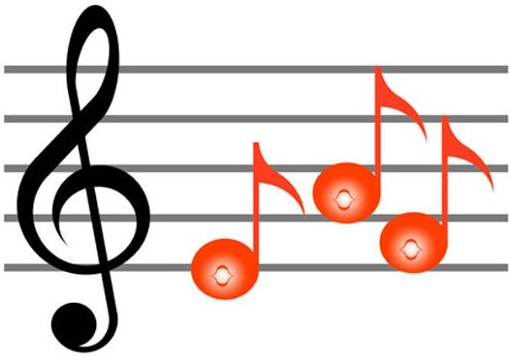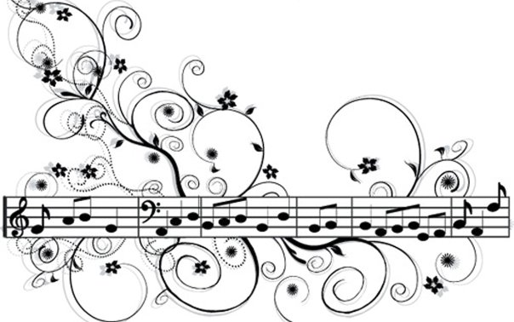

**Методист: Учитель: Оценка:**